Співпраця з туристсько-краєзнавчим відділом

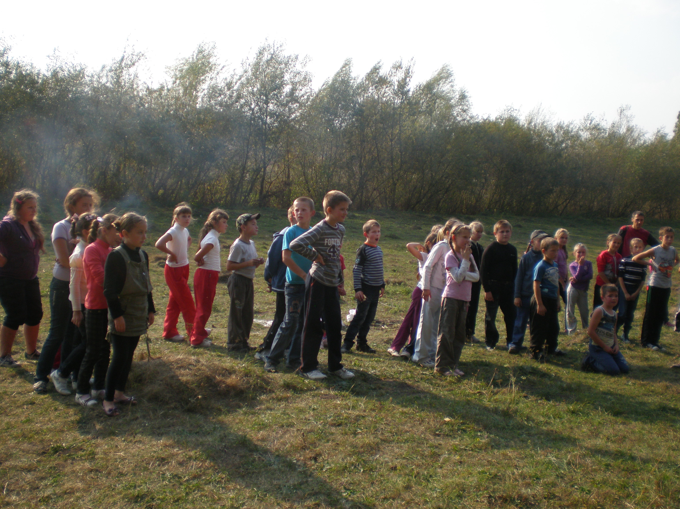

Вже стало доброю традицією для Будинку творчості
відзначати День туриста

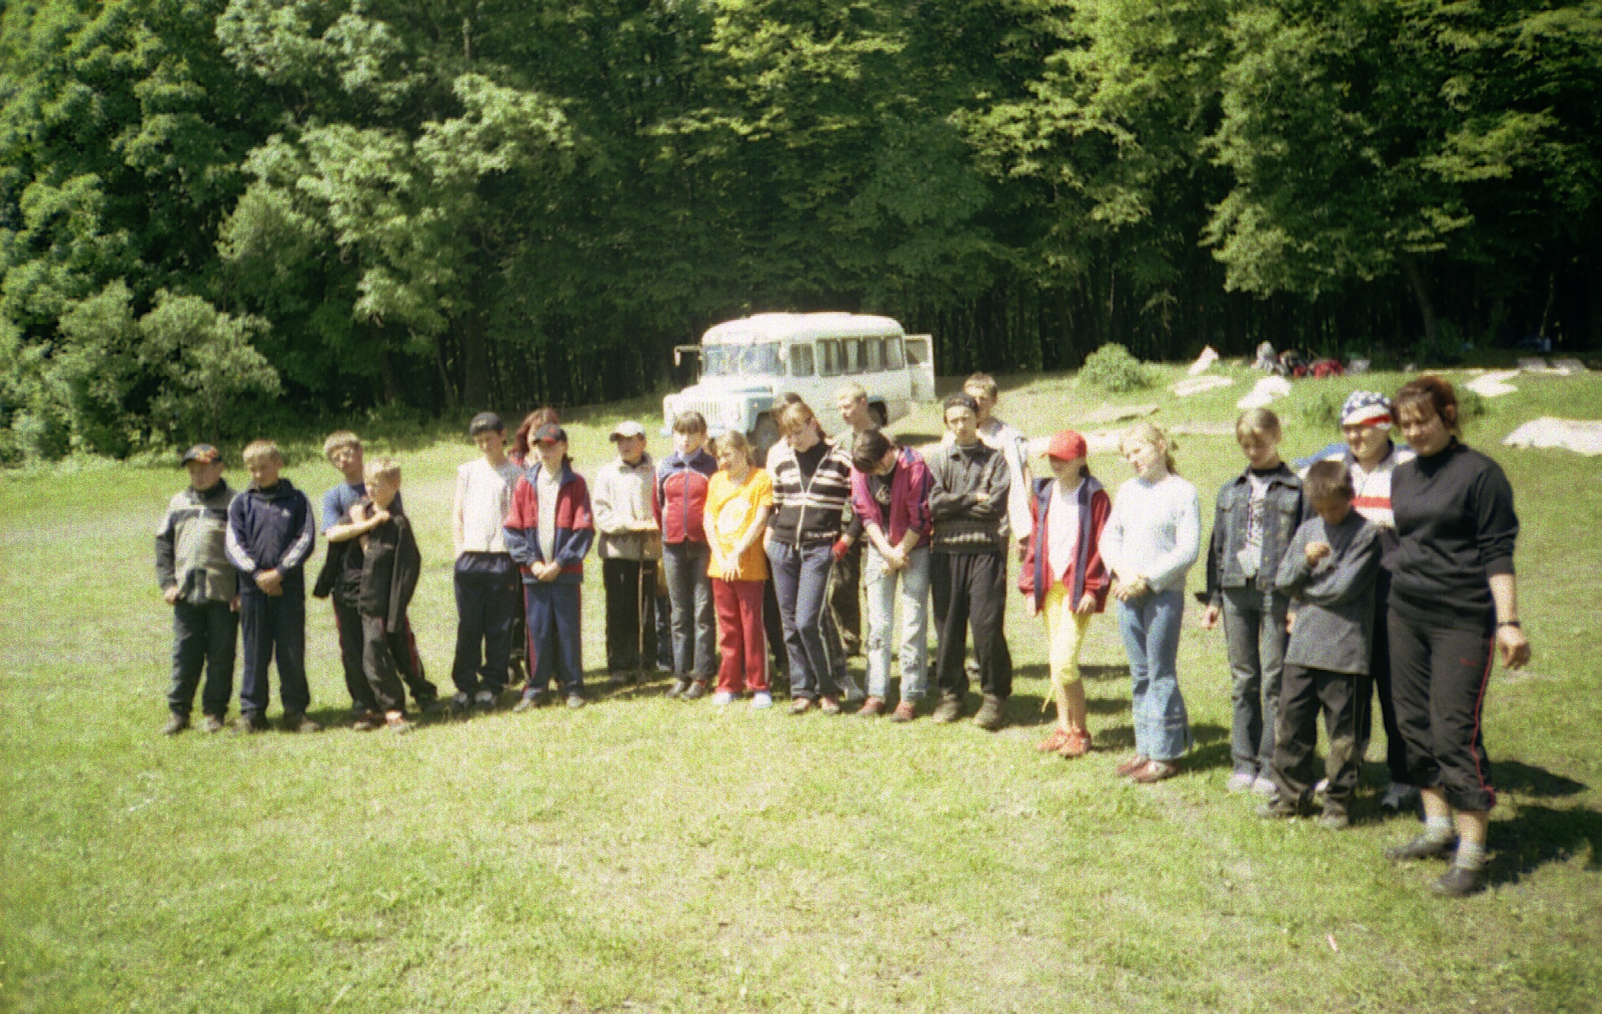

На районних туристичних змаганнях у с. Борщівка

